様式２－５（表面）
補装具費支給に関する意見書（補聴器用）
※太枠欄は記入しないでください。

身 体 障 害 者 更 生 相 談 所 審 査 欄
審査結果 | １ 適当 ２ 不適当 ３ 要確認
 | 【審査結果が２～３の場合は、その理由・内容等】
審査医師 | 印
審査年月日 | 年 月 日

氏 名 |  | 男・女 |  | 生年  月日 |  | 年 月 日
住 所 |  |  |  |  |  |  | 歳
障害名及び原因となった疾病・外傷名(〇をつける) | 右 感音・伝音・混合 難聴  左 感音・伝音・混合 難聴  語音明瞭度不明瞭  その他（ ） |  | 疾病・傷病  発生年月 |  | 年 月ごろ |  | 障害  等級 | 級
現 症 | オージオグラム記載欄（※貼り付けも可）  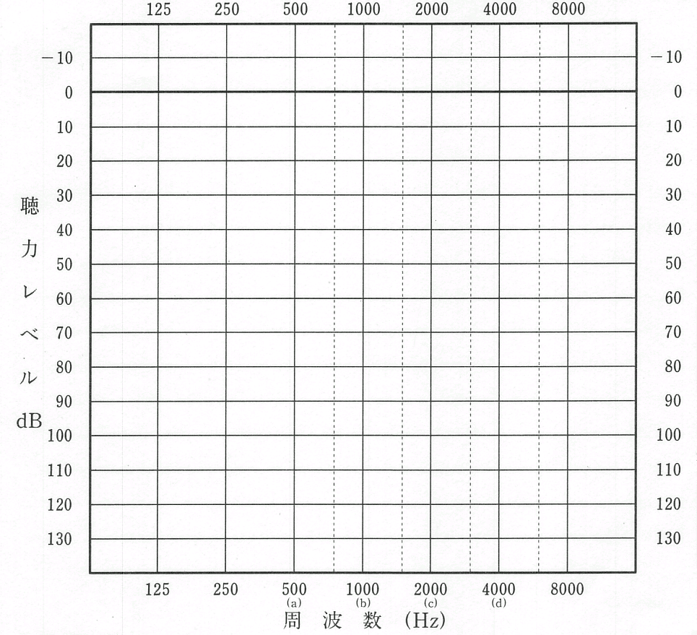  ４分法による聴力レベル（右 ㏈）（左 ㏈） 聴力測定日 年 月 日
 | 語音明瞭度検査 （右 ％）（左 ％） 検査日 年 月 日
補聴器の装用効果 | □ 新規申請  □試用した （□効果あり □効果なし □効果不明（ ））  □未定（児のみ選択可）  □ 再申請  現在の状況  補聴器を □使用中（形式 ）□なし
裏面に続く
様式２－５(裏面)
必要とする補聴器等の装用耳の欄に〇を記載してください。（両耳装用の場合は左右両方に❍）
また、必ず、障害等級（２級～６級）に応じた名称・形式の補聴器（高度、重度、他）を選定してください。
名 称 ・ 付属品 | 左 | 右 | 対 象 者
高度難聴用ポケット型 |  |  | 原則として、装用耳の平均聴力レベルが90㏈未満（手帳６級、４級の障害程度に相当）の方
高度難聴用耳かけ型
重度難聴用ポケット型 |  |  | 原則として、装用耳の平均聴力レベルが90㏈以上（手帳３級、２級の障害程度に相当）の方
重度難聴用耳かけ型
耳あな型 (レディメイド) |  |  | 身体上・職業上等の理由で、ポケット型及び耳かけ型補聴器の使用が困難な方（オーダーメイドの場合は障害状況、耳の形状等レディメイド対応不可の方）
耳あな型 (オーダーメイド)
骨導式ポケット型 |  |  | 伝音性・混合性難聴であって、耳漏が著しい方又は外耳道閉鎖症等を有する方で、かつ耳栓又はイヤーモールドの仕様が困難な方
骨導式眼鏡型
デジタルワイヤレス補聴システム |  |  | 教育上、職業上等の理由で必要な方（原則１個）
イヤーモールド
- 支給対象となる補聴器等は原則1個です。

- 両耳装用が必要な場合、又は 耳あな型・骨導式・デジタルワイヤレス補聴システムを選定した場合には、該当する項目にレ点を記入してください。
・両耳装用、デジタルワイヤレス補聴システム必要な理由
□教育上の理由 （□言語習得 □学習効果の改善 □音の認識・方向性の改善）
□職業上の理由 （□危険防止 □作業効率の向上 □業務対応上の必要性）
・耳あな型、骨導式が必要な理由
□身体上の理由（□耳介の欠損・変形 □耳漏が著しい □外耳道閉鎖症等）
□その他（該当する場合は記入 ）

※ 耳あな型オーダーメイドの必要性について（レディメイドでは対応できない理由を御記入ください）
（該当する場合は記入 ）
その他製作にあたっての留意点等
上記のとおり意見します。
年 月 日
医療機関名
所在地
作成医師氏名 印
電話番号 （ ）
- 下記の該当する項目にチェックしてください。（いずれかに該当しなければ意見書を書くことができません。）
□ 身体障害者福祉法第１５条の規定に基づき指定された医師で、かつ所属医学会において認定されている専門医（※注）
□ 指定自立支援医療機関において当該医療を主として担当する医師で、かつ所属医学会において認定されている専門医（※注）
□ 国立身体障害者リハビリテーションセンター学院において実施している当該補装具関係の適合判定医師研修会を修了している医師
□【難病患者等に限る】難病の患者に対する医療等に関する法律第6条第１項に基づき都道府県が定める医師

